附件4.

轻工专业职称申报材料要求及参考目录

1. 申报人应根据自己的专业技术岗位，对照国家、省的职称政策及相应资格条件，如实填报并一次性提交全部申报材料。提交的业绩成果材料、学术水平材料和证书证明材料应与申报表填报的内容逐一对应。
2. 相关表格由申报系统自动生成，生成的表格内容不能修改，如有跨页或格式错误，请联系系统技术支持人员进行咨询。
3. 所有纸质材料一次性提交。其中，事业单位和公有经济企业申报人的申报材料须经上级行政主管部门审核盖章后由本人或单位报送；非公有制组织、社会组织申报人的申报材料经用人单位审核盖章后由本人报送；自由职业者的申报材料可由人事代理机构或行业性社会组织、职称申报点等履行审核、公示、推荐等程序后由本人报送。属劳务派遣的，可通过工作单位或劳务派遣机构申报。通过劳务派遣机构申报的人员，需由工作单位出具工作证明和业绩成果证明，申报材料须经工作单位和劳务派遣机构双方公示，再由劳务派遣机构审核盖章后报送。
4. 实行职称申报诚信承诺制度。在提交职称申报材料时，需同时提交职称诚信承诺书，对申报材料真实性等进行承诺，承诺不实的，3年内不得申报评审职称。

5. 初次职称考核认定提交业绩成果材料的类型、数量不作硬性要求，应根据广东省初次职称考核认定申报表上填报的工作经历、业绩成果，提供相应的佐证材料。

6.对于2021年度及此后评审取得职称的人员，评审高一级职称时，职称资历年限和有效材料时段的起算时间为本级职称评审年度的下一自然年1月1日，截止时间为高一级职称评审年度的12月31日。对于2020年度及此前年度评审取得职称的人员，评审高一级职称时，职称资历年限的起算时间为本级职称评审年度的1月1日，截止时间为高一级职称评审年度的12月31日；有效材料时段的起算时间为本级职称评审年度的9月1日，截止时间为高一级职称评审年度的12月31日。对于通过考试和认定取得职称的人员，评审高一级职称时，职称资历年限和有效材料时段的起算时间为考试和认定通过之日，截止时间为高一级职称评审年度的12月31日。不在期间取得的业绩成果、学术成果、学历（学位）等，不作为2024年度职称评审的有效材料。

7.对职称申报、推荐、评审等环节严格实行“谁审核，谁签名；谁签名，谁负责”的管理责任制。表二的人事负责人、单位负责人不得代签。

8.跨区域跨单位流动专业技术人员职称重新评审和确认的人员，除提交常规申报资料外，还要提交以下资料：

①《跨区域跨单位流动专业技术人员职称确认表》原件一式两份；

②省外颁发的专业技术资格证书原件及复印件一份；

③当年申报该专业技术资格时《专业技术评审表》原件或经档案保管部门盖章的复印件一份；

④当年申报该专业技术资格时，与所在单位签订的劳动合同原件，或者档案保管部门盖章的复印件一份。申报该职称当年的社保证明材料一份。

1. 提交的论文刊物应能够在“中华人民共和国国家新闻出版广电总局”（http://www.gapp.gov.cn/）和“ISSN中国国家中心”（http://www.nlc.cn/newissn/cxissn/）查询到经批准注册信息。论文、著作可在“中国知网”或“万方数据知识服务平台”网站检索到，统一使用“中国知网学术不端文献监测系统”进行学术相似性检测（文字复制比一般不应超过30%），无法通过检测又无法提供合理说明的申报材料，不予受理。
2. 申报评审中级职称的，应按照《广东省专业技术人员继续教育条例》要求，提供2024年度《广东省专业技术人员继续教育证书》，专业系列为轻工工程，发证单位处要盖申报人所在单位公章。申报初次职称考核认定的，对继续教育条件不作要求。

11.申报时间及纸质材料受理地址

**网上申报时间**：2025年1月10日至2月28日。

1. **受理纸质申报材料时间：**2025年3月17日至4月11日（节假日除外），具体为每个工作日的9:00-11：30、14:30-17:00。**受理纸质申报材料地址：**轻工电器、轻工装备专业方向：东莞市莞城区新芬路38号（科学馆一楼正门右侧）。联系人：李老师，电话：0769-22884137，15088157857。轻工工艺专业方向：东莞市松山湖高新区大学路东莞理工学院化工大楼12J-304、305室。联系人:谭老师，电话：0769-22862897，13509000672。

轻工专业职称初次考核认定申报材料参考目录

|  |  |  |  |
| --- | --- | --- | --- |
| 序号 | 材料名称 | 数量 | 材料要求 |
| 1 | 《广东省初次职称考核认定申报表》 | 2份 | （1）经“东莞市专业技术人才服务”系统申报并审核通过后由系统生成；打印后左侧**装订**。  （2）第二页个人专业技术工作小结，落款处手写签名。 |
| 2 | 职称申报诚信承诺书 | 1份 | 手写签名，需上传至申报系统的其他附件处，纸质件原件交申报点。 |
| 3 | 职称（评审/考核认定）条件自查表 | 1份 | 自查各项并确认后手写签名，上传至申报系统的其他附件处，纸质件原件交申报点。 |
| 3 | 职称初次考核认定申报材料初查表 | 1份 | 附件5，自查并签名。 |
| 4 | 身份证复印件 | 1份 | 验原件，收复印件1份（4纸规格）。 |
| 5 | 全日制学历、学位证书复印件 | 1份 | 验原件，收复印件1份（4纸规格）。 |
| 6 | 学历、学位证明材料 | 1份 | （1）国、境外大学毕业生可提供教育部留学服务中心出具的《国外学历学位认证书》或大使馆出具的《留学回国人员证明》；  （2）国内毕业生可提供学信网出具的《[教育部学历证书电子注册备案表](https://www.chsi.com.cn/xlcx/bgcx.jsp)》或《[教育部学籍在线验证报告](https://www.chsi.com.cn/xlcx/bgcx.jsp)》或《[中国高等教育学历认证报告](https://www.chsi.com.cn/xlrz/paper/report/gdjyxl.action)》，或全国技工院校毕业证书查询系统或广东省人力资源和社会保障厅网上服务平台“技工院校毕业证书在线验证”的查询结果截图；  （3）以上材料验原件，收复印件1份。 |
| 7 | 业绩成果材料 | 若干 | 对应自己在广东省初次职称考核认定申报表中“个人专业技术工作小结”和“从事专业技术工作及取得的业绩成果情况”两栏内填写的业绩提供相应的佐证材料 |
| 8 | 参保人险种缴费明细表 | 1份 | A4纸双面原件。 |
| 9 | 评前公示情况表 | 1份 | 通过“东莞市专业技术人才服务系统”（https://dghrss.dg.gov.cn/jsrc/index.jsp）右侧“表格下载”下载，下载后按要求填写后盖章。 |

轻工专业职称评审申报材料参考目录

|  |  |  |  |
| --- | --- | --- | --- |
| 序号 | 材料名称 | 数量 | 要求 |
| 一、承诺书及自查表 | | | |
| 1 | 职称申报诚信承诺书 | 1份 | 手写签名，需上传至申报系统的其他附件处，纸质件原件交申报点。 |
| 2 | 职称（评审/考核认定）条件自查表 | 1份 | 自查各项确认后手写签名，上传至申报系统的其他附件处，纸质件原件交申报点。 |
| 3 | 职称评审申报材料初查表 | 1份 | 附件5，自查并签名。 |
| 二、申报表格和专业技术工作总结 | | | |
| 4 | 《（）级职称送评材料目录单》（表一） | 1份 | 粘贴于牛皮纸档案袋上。 |
| 5 | 《广东省职称评审表》（表二） | 2份 | 要求A4双面打印，左侧装订，订两个钉。一式两份原件交申报点。表中所有签名，不可以代签。 |
| 6 | 《（）级职称申报人基本情况及评审登记表》（表三） | 3份 | A3纸规格打印。一式三份原件。  表中所有签名不可以代签。 |
| 7 | 《证书、证明材料》（表四） | 2份 | A4双面打印，左侧装订。一式两份原件。 |
| 8 | 《业绩、成果材料》（表五） | 1份 | 1. A4单面打印，放在对应的材料上面，左侧装订。 2. 无相关材料的，要在附件页空白处上填写“无”。 |
| 9 | 《贴职称证相片、身份证复印件页》（表六） | 1份 | 可不贴相片，身份证要求1：1比例复印，剪切黏贴，要有正反面。 |
| 10 | 《广东省专业技术人员申报职称评前公示情况表》（表七） | 1份 | 申报网页右侧“表格下载”下载。如有上级主管部门，需要上级主管部门盖章。 |
| 11 | 《专业技术人员年度（聘任期满）考核登记表》（表八） | 1-4份 | 1. 申报网页右侧“表格下载”下载。 2. 也可用单位自有的年度考核登记表（加盖公章）代替此表。按照申报年限要求提供对应年限的考核表。 |
| 12 | 专业技术工作总结 | 1份 | 任现职以来的专业技术工作情况，单、双面打印均可，1500—3000字左右，末页本人签名。 |
| 三、基础材料 | | | |
| 13 | 身份证 | 1份 | 验原件，复印件(1：1比例)（正反面）贴在表六。 |
| 14 | 学历证书 | 1份 | 验原件，复印件(1：1比例)贴在表四相应位置。 |
| 15 | 学位证书 | 1份 | 要求学士及以上学位者提供。验原件，复印件(1：1比例)贴在表四相应位置。 |
| 16 | 现职称证或技能证 | 1份 | 验原件，复印件(1：1比例)贴在表四相应位置。 |
| 17 | 广东省专业技术人员继续教育证书 | 1份 | 申报中级职称者提供。登录“广东省专业技术人员继续教育管理系统”打印并加盖工作单位公章，贴在表四。 |
| 18 | 参保人险种缴费明细表 | 1份 | 可通过微信－城市服务－东莞社保服务等渠道查询并下载社保打印，A4纸双面贴在表四最后一页。时间要求2024年下半年至申报时。 |
| **四、业绩及学术成果材料** | | | |
| 19 | 表五之一《获奖材料》 | 1 | 对照表二中自己填报的信息提交证书、证明或其他辅助证明等有效材料 |
| 20 | 表五之二《科研成果、专利材料》 | 1 | 对照表二中自己填报的信息提交证书、证明、其他辅助证明等有效材料 |
| 21 | 表五之三《论文、论著材料》 | 1 | 对照表二中自己填报的信息提交。论文只提交与本人相关刊物的封面、目录、正文（内容应齐全）、封底。技术类报告，包括技术报告、技术研究报告或技术分析报告，其版式应与正式发表的论文格式一致。 |
| 22 | 表五之四《其他业绩成果材料》 | 1 | 1. 对照表二中申报业绩提交，例如：项目立项材料、合同、项目书封面、扉页、目录、项目参与人员名单、提供申报人实际主持或参与项目重点内容、项目第三方验收材料、验收证明等复印件，成果鉴定/评价报告、技术分析报告、科技论文、技术手册、技术指导书、分部分项方案、图纸、工艺卡、作业票等。所在单位要对业绩成果进行核对后盖章。 |

备注：1.以上材料1-12请按顺序排列，各表各自独立，不能全部钉在一起。基础材料，业绩成果材料，学术成果材料中凡涉及复印件的均需加盖公章，并注明“复印件与原件相符，并由单位核对人签字，一份材料含多页可盖骑缝章”。

★重要提示：

以下为材料袋标签，需申报人填写、打印并粘贴在文件袋底部，编号空着不填。

|  |  |  |  |  |
| --- | --- | --- | --- | --- |
| **编号** | **姓名** | **申报方式** | **申报专业** | **申报级别** |
|  |  |  |  |  |

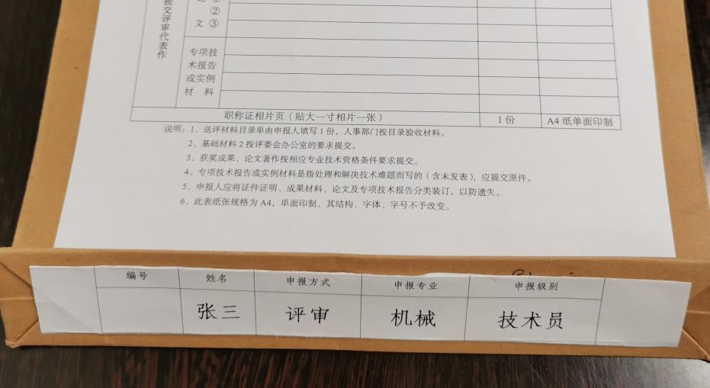**示例：**